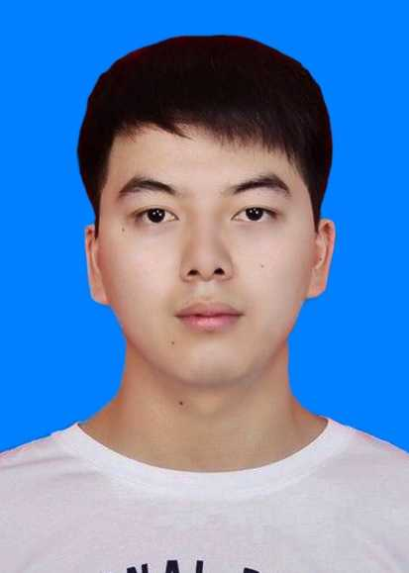
应聘学校： 四川省南部中学
应聘岗位： 初中语文教师
王飞求职简历

个人信息： 姓名：王飞 性别：男 年龄：26 籍贯：四川南部县
现居住地：云南临沧 工作年限：一年
 15798703265  1245282949@qq.com

教育背景

- 时 间：
- 就读院校：滇西科技师范学院 （专科就读学校 2017-2020）
- 云南师范大学 （本科就读学校 2020-2022）
- 最高学历：全日制本科
- 外语能力：全国英语四级，良好的听说读写能力
- 获奖情况： 滇西科技师范学院优秀就业·委员证书
- 知行学社优秀干事
- 云南省英语A级
- 普通话国家级二级乙等

专业技能

- 掌握语文教育的基本理论、基本知识和基本技能，具有初步语文教学研究能力和应用能力的中小学语文教师。
- 具备较强的现代汉语水平以及口语交际能力

兼职经验

- 地点：临沧全友家居派单 时间：一周
- 地点：临沧移动区分公司录入信息 时间：周末
- 地点：七田阳光教育协助现场宣传活动 时间：两天
- 地点：金泰百货云南白药牙膏协助现场宣传活动 时间：四天
- 地点：临沧美食街兼职协助野味烧烤 时间：七天
………………………

实习经验

- 时间: 2020年9月-2021年1月
- 地点: 四川省南部县王家小学
- 岗位: 小学二年级语文教师
- 工作内容: 协助班主任展开教学工作,对二年级学生进行教学任务,课后进行作业批改,每周进行教学任务评价以及反思在教学过程中存在的问题。在实习中参与教师授课技能大赛，获得丰富教学经验。

在校参与项目

- 360全方位真实模拟服务
- 产品名称： 360度—全方位真实模拟服务
- 产品性质：“360度”是在全息投影技术和虚拟现实技术的基础上发明的一种可供多人同时使用的“虚拟现实产品”。
- 产品用途：用手机拍照摄影采集各种现实场景（音频）信息，并通过蓝牙传输至“360度”进行场景模拟，便于个人提前适应未知环境，帮助使用者克服公共场所的紧张情绪,提高个人演讲能力，缓解参赛者压力，确保参赛者的正常发挥，锻炼个人口才。
您的信任+我的能力=我们的成功

